Børn med handicap mangler sociale fællesskaber
Mange børn med handicap føler sig ofte ensomme og ikke som en del af sociale fællesskaber i hverken skolen eller fritiden. Det svarer mange forældre til børn med handicap i en rundspørge foretaget af Danske Handicaporganisationer (DH).

Det svarer forældrene:

- Kun 42 procent er enige eller meget enige i, at deres barn er en del af det sociale fællesskab i skolen
- 46 procent svarer, at deres barn i lav grad eller slet ikke deltager i sociale fællesskaber i fritiden, fx er sammen med venner eller deltager i fødselsdage.
- 35 procent oplever, at deres barn ofte eller meget ofte er ufrivilligt alene.

På spørgsmålet om, hvorvidt forældrene oplever, at barnet er en del af det sociale fællesskab i skolen, fx deltager på lejrskoler, udflugter eller i socialt samvær/leg i frikvartererne svarer kun 42 procent enig eller meget enig.

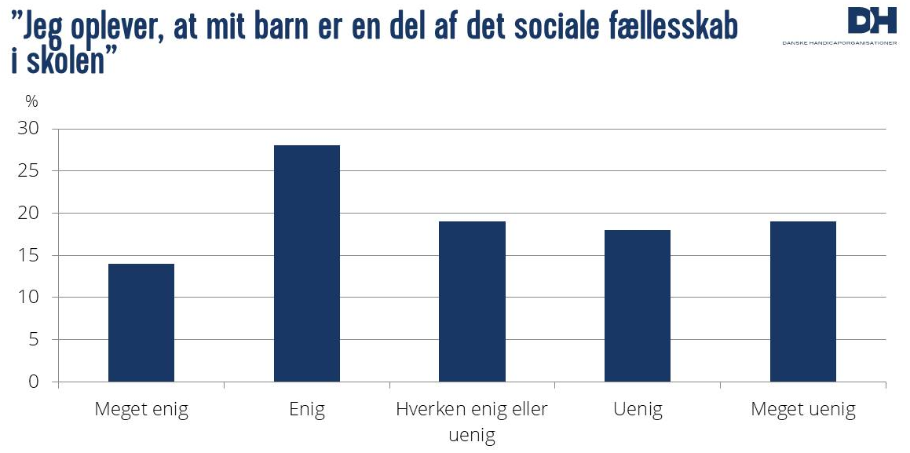

46 procent af forældrene svarer, at deres barn i lav grad eller slet ikke deltager i sociale fællesskaber i fritiden, fx er sammen med venner, deltager i fester, fødselsdage eller andre sociale sammenhænge.
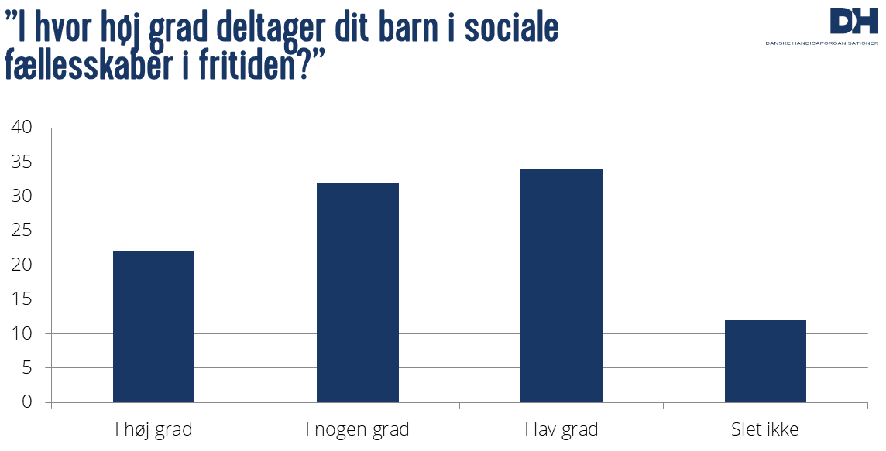

35 procent af forældrene svarer, at deres barn ofte eller meget ofte er alene, selvom det hellere ville være sammen med andre.

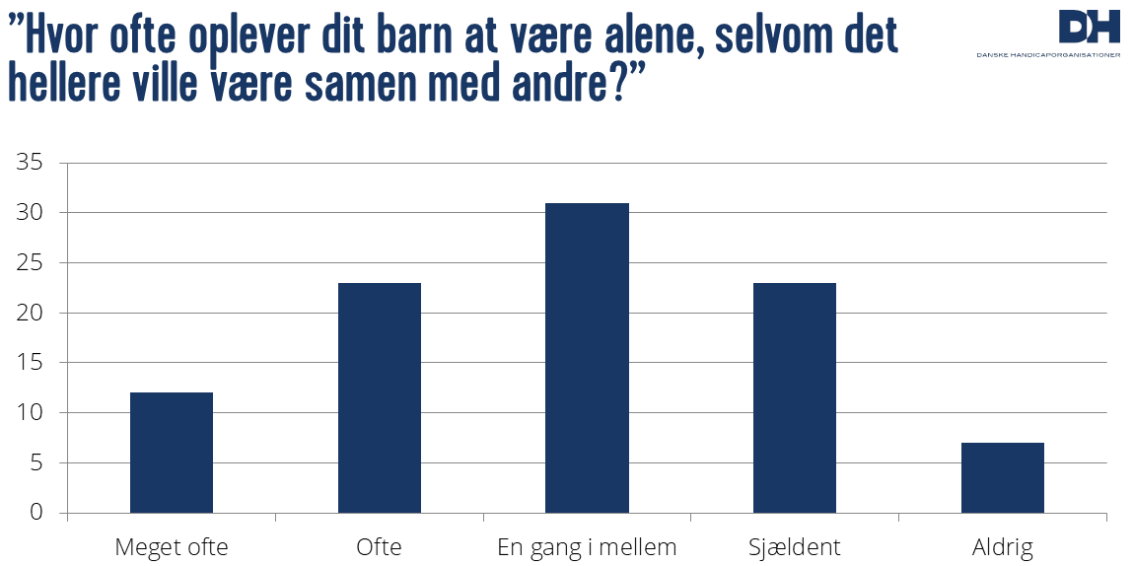

DH mener: Bedre støtte og mere åbenhed
Hvis børn får den rette støtte i skolen, får de også overskud til at engagere sig i sociale relationer skole og fritid.
Der skal afsættes flere ressourcer til at støtte børn med handicap, så de kan deltage i skolens aktiviteter: frikvarterer, udflugter, lejrskole, særlige aktiviteter såsom temauger mv. Mere åbenhed og bedre kommunikation i forældregruppen og med lærerne, vil også gøre det lettere at få barnet med i sociale fællesskaber på og udenfor skolen. Foreninger skal have let adgang til viden om handicap og mulighed for at inkludere børn med handicap i foreningslivet.

- Sikre bedre overgange mellem daginstitutioner og folkeskoler, fx med samtaler mellem skole, hjem og daginstitution inden barnet starter i skole om, hvordan skoleledelsen og lærerne bedst tilgodeser barnets faglige udvikling og får barnet godt inkluderet i klassens sociale fællesskab.
- Afsætte ressourcer til blandt andet støttelærere, der kan understøtte den enkelte elevs faglige udvikling.
- Mere åbenhed om handicap i forældregruppen.
- Foreningslivet skal have let adgang til viden om handicap.

Fakta: Sådan gjorde vi
Danske Handicaporganisationer (DH) har delt spørgeskemaet gennem sine 35 medlemsorganisationer, der har delt dem blandt sine medlemmer og i relevante forældregrupper. Besvarelserne er foretaget i perioden 2. oktober til 5. november 2019.

1.197 forældre til børn med handicap har besvaret spørgeskemaet.

Respondenterne omfatter forældre til børn med alle typer af handicap, både psykiske lidelser (skizofreni, angst, bipolar lidelse mv.), kognitive handicap (ADHD, autisme, epilepsi, udviklingshæmning mv.), sensoriske handicap (synshandicap, hørehandicap, hjerneskade mv.) og fysiske handicap (muskelsvind, gigt, sklerose, cerebral parese mv.).

I rundspørgen er der blevet spurgt ind til forældrenes oplevelse af deres barns deltagelse i sociale aktiviteter i skole og fritid.

Spørgsmål til undersøgelsen kan rettes til chefkonsulent Karen Il Wol Knudsen på kwk@handicap.dk.

